Oudejaarsconference 2017 Fort Veeningen

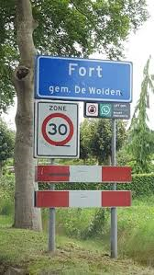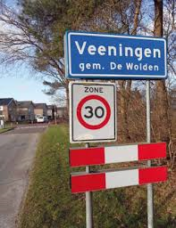

29 December gaan Jaap Wieken en koop Drost een oudejaarsconference houden in dorpshuis de Snikke in Fort. Deze conference zal hoofdzakelijk gaan over het gebied Fort, Veeningen. Wat is in het verleden gebeurd , wat is afgelopen jaar gebeurd en wat staat er te gebeuren in beide dorpen .
Inmiddels hebben we al heel wat anekdotes en bijzonder waardige zaken verzameld om er iets prachtigs van te maken.
In een anderhalf uur durende conference sluiten we het afgelopen jaar af en toasten we op het nieuwe jaar.
Binnenkort volgt er meer informatie over de verkoop.

We hebt er zin an.

Jaap Wieken en Koop Drost

